SIMULASI PENGHITUNGAN KREDIT

FINAL PROJECT ALGORTIMA DAN PEMROGRAMAN

DOSEN :

MAJID RAHARDI, S.KOM., M.ENG

KELAS :

21-S1IF-06

NAMA KELOMPOK :

MUHAMMAD RAFLI HUFENA PASHA YULFANI 21.11.4225

ROCMAT PRAMUDYA 21.11.4226

ADI HIDAYAT 21.11.4227

CHAERUL AZMI 21.11.4228

ALBERTO GUSTIAN NUGROHO 21.11.4229

KHALID NOOR 21.11.4230

RAAFIK AZIIZ NUR JALIIL 21.11.4231

AHMAD AMINUDIN YUSRON 21.11.4232

MUHAMMAD GILANG DWI SAPUTRA 21.11.4233

PROGRAM STUDI SARJANA INFORMATIKA

FAKULTAS ILMU KOMPUTER

UNIVERSITAS AMIKOM YOGYAKARTA

2021/2022

I. PENDAHULUAN

Kelompok kami mengambil tema untuk memenuhi tugas akhir Final Project Algoritma dan Pemrograman ini yaitu Simulasi Penghitungan kredit. Fungsi dari aplikasi yang kami buat ini yaitu untuk mempermudah segala kalangan (umur 18 - 60 tahun yang memenuhi syarat) yang ingin memperhitungkan berapa saja biaya yang dibutuhkan untuk kredit suatu barang atau pinjaman apapun yang ingin dipinjam. Dengan aplikasi ini orang yang akan mengambil kredit dapat memperhitungkan kemampuannya dalam mengambil besaran/jumlah yang sanggup dibayarkan kedepannya setelah pengambilan kredit, Agar tidak timbul keadaan yang tidak diinginkan kedepannya seperti halnya penunggakan pembayaran. Aplikasi ini dilengkapi dengan fitur Perhitungan Bunga Flat, Perhitungan Bunga Efektif, dan Perhitungan Bunga Anuitas.

II. FITUR.

Aplikasi kami memuat beberapa fitur yang dapat mempermudah dalam perhitungan suatu kredit, fitur tersebut terdiri dari fitur Perhitungan Bunga Flat, Perhitungan Bunga Efektif, dan Perhitungan Bunga Anuitas. Pengertian dari Perhitungan Bunga Flat, Bunga Flat adalah jenis metode penghitungan bunga KPR yang mengacu pada jumlah pokok pinjaman di awal untuk setiap periode cicilan. Perhitungan Bunga Efektif, Bunga Efektif adalah perhitungan suku bunga yang mengacu pada sisa utang milik debitur. Dengan begitu, jumlah uang yang kamu setorkan setiap bulannya tentu akan berbeda. Perhitungan Bunga Anuitas, Bunga anuitas adalah salah satu metode menghitung bunga pinjaman. Perhitungan bunga dengan metode ini bertujuan untuk memudahkan nasabah untuk membayar angsuran di setiap periode. Biasanya, sistem yang diterapkan adalah suku bunga mengambang (floating rate) atau bunga tetap (fix rate).

Dari ketiga fitur di atas, setiap fitur memiliki pokok bagian yang perlu diketahui yaitu :

1. Perhitungan Bunga Flat

Pokok bagian dari Perhitungan Bunga Flat terdiri dari Pokok pinjaman, Bunga per tahun, Tenor pinjaman. Contohnya seperti :

Pokok pinjaman : Rp 120.000.000

Bunga Per tahun : 10%

Tenor Pinjaman : 12 bulan

Cara perhitungannya

Cicilan pokok : Rp 120.000.000 : 12 bulan = Rp 10.000.000/bulan.

Bunga (Rp 120.000.000 x 10%) : 12 bulan = Rp 1.000.000.

Angsuran per bulan : Rp 10.000.000 + Rp 1.000.000 = Rp 11.000.000

Jadi, Angsuran yang harus dibayarkan custumer hingga pinjaman lunas adalah tetap Rp11.000.000 tiap bulan.

1. Perhitungan Bunga Efektif

Pada Perhitungan Bunga Efektif terdiri dari Bunga Flat terdiri dari Pokok pinjaman, Bunga per tahun, Tenor pinjaman. Contohnya seperti :

Pokok pinjaman: Rp120.000.000

Bunga per tahun: 10%

Tenor pinjaman: 12 bulan

Cicilan pokok:

Rp120.000.000 : 12 bulan = Rp10.000.000/bulan

Bunga bulan 1:

((Rp120.000.000 - ((1-1) x Rp10.000.000)) x 10% : 12 = Rp 1.000.000

Cicilan bulan 1 = Rp10.000.000 + Rp1.000.000 = Rp11.000.000

Bunga bulan 2:

((Rp120.000.000 - ((2-1) x Rp10.000.000)) x 10% : 12 = Rp916.667

Cicilan bulan 2 = Rp10.000.000 + Rp916.667 = Rp10.916.667

Bunga bulan 3:

((Rp120.000.000 - ((3-1) x Rp10.000.000)) x 10% : 12 = Rp833.333

Cicilan bulan 3 = Rp10.000.000 + Rp833.333 = Rp10.833.333

Dan seterusnya, Terlihat ada pengurangan nilai total angsuran dari bulan pertama, bulan kedua, dan seterusnya. Ini karena penerapan bunga efektif bergantung sisa pokok pinjaman.

1. Perhitungan Bunga Anuitas

Pada Perhitungan Bunga Anuitas terdiri dari Bunga Flat terdiri dari Pokok pinjaman, Bunga per tahun, Tenor pinjaman. Contohnya seperti :

Angsuran perbulan = P x (i/12) / [1-(1+i/12)^-t]

P = jumlah pinjaman

i = bunga per tahun

t = periode (bulan)

Pokok pinjaman: Rp120.000.000

Bunga per tahun: 10%

Tenor pinjaman: 12 bulan

Cicilan pokok:

120.000.000 x (i/12) / [1-(1+i/12)^-t] = Rp10.549.906

III. KERJA TIM

Selalu mengadakan Meet Selama 3x Pertemuan

1. ROCMAT PRAMUDYA
2. Mengajukan Ide
3. Membuat Coding dasar & Mengembangkan
4. Membantu membuat laporan
5. MUHAMMAD GILANG DWI SAPUTRA
6. Saran Ide
7. Membantu Bug Bunga( limit e+ )
8. Mengerjakan laporan hampir sepenuhnya
9. ALBERTO GUSTIAN NUGROHO
10. Saran Ide
11. Membantu Bug Bunga( limit e+ )
12. RAAFIK AZIIZ NUR JALIIL
13. Membantu Bug Bunga( limit e+ )
14. Membenarkan & Mengembangkan perulangan case B, Rumus case C
15. ADI HIDAYAT
16. Membantu Bug Bunga( limit e+ )
17. CHAERUL AZMI
18. Membantu Bug Bunga( limit e+ ), Memberikan masukan
19. MUHAMMAD RAFLI HUFENA PASHA YULFANI
20. KHALID NOOR
21. Membantu Bug Bunga( limit e+ )
22. AHMAD AMINUDIN YUSRON

IV. FUNGSIONALITAS

Bukti Fitur aplikasi dapat berjalan dengan baik dan sesuai harapan.

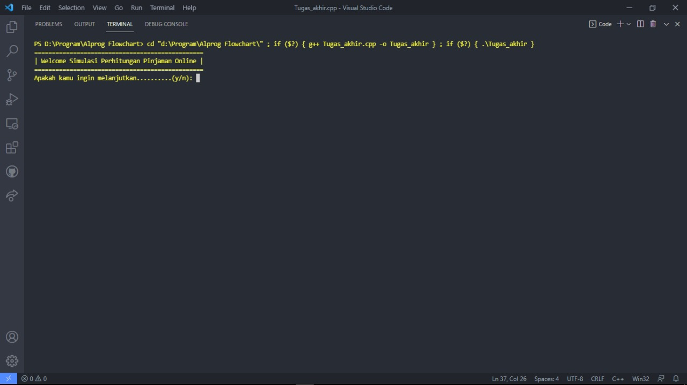

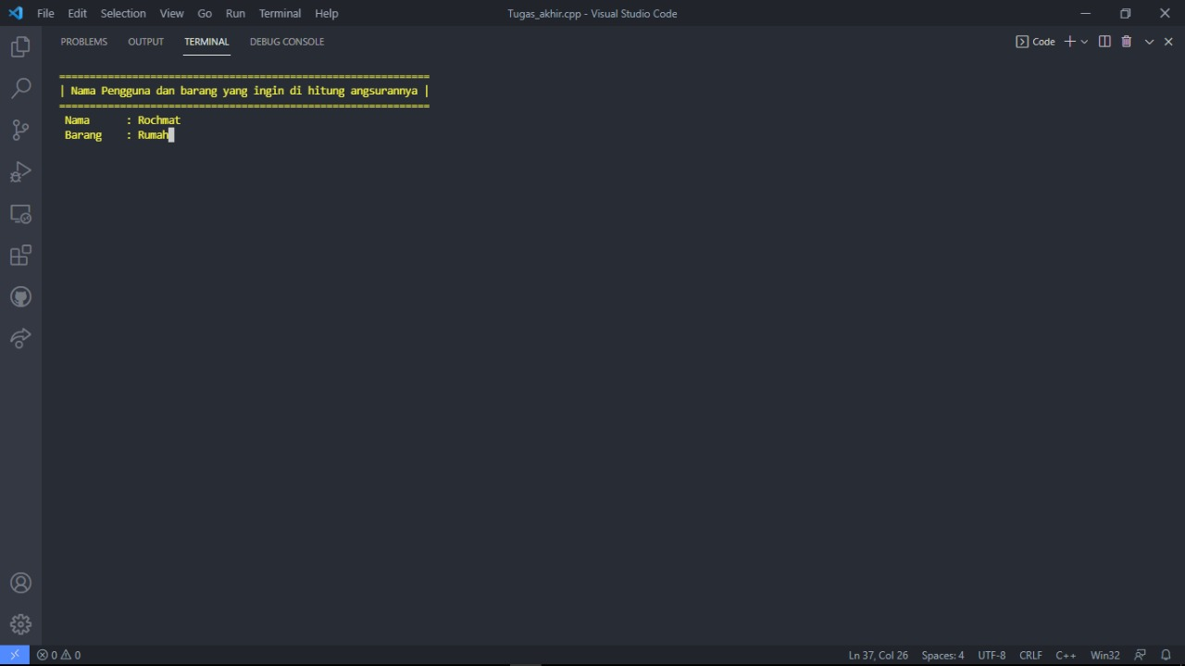

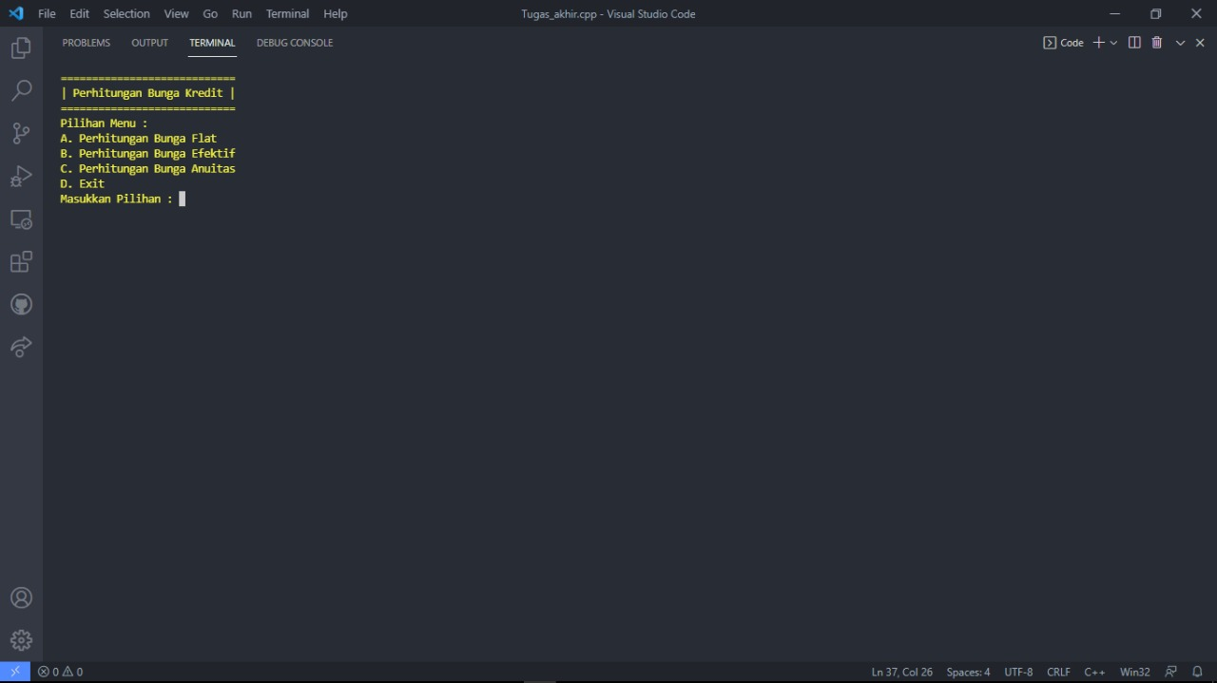

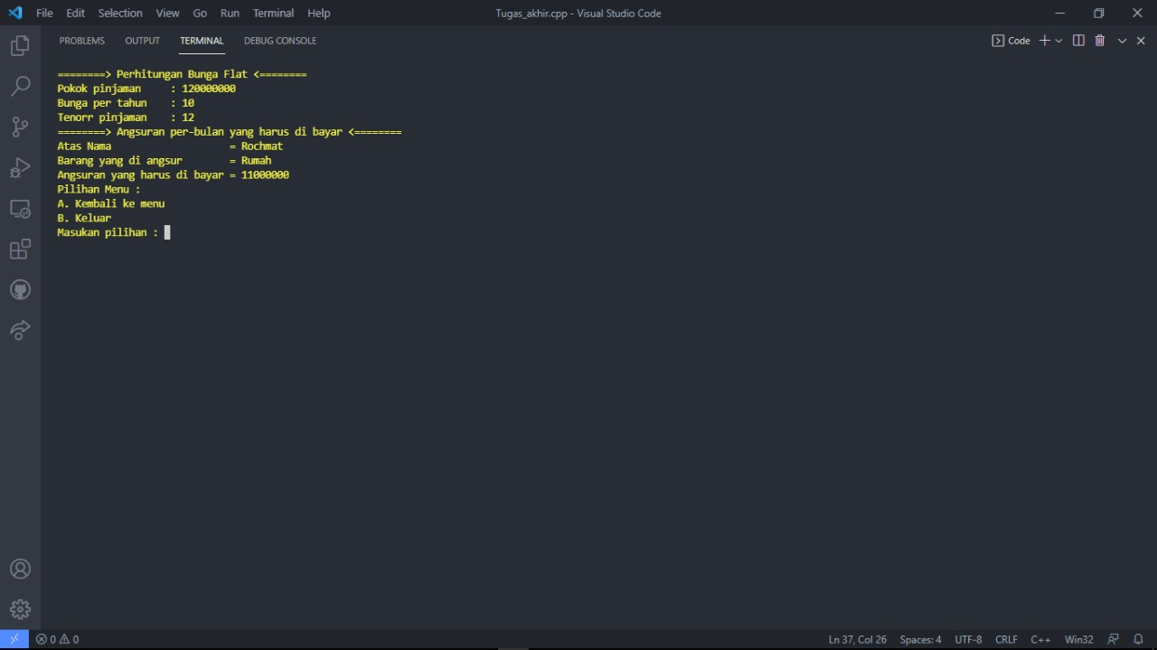

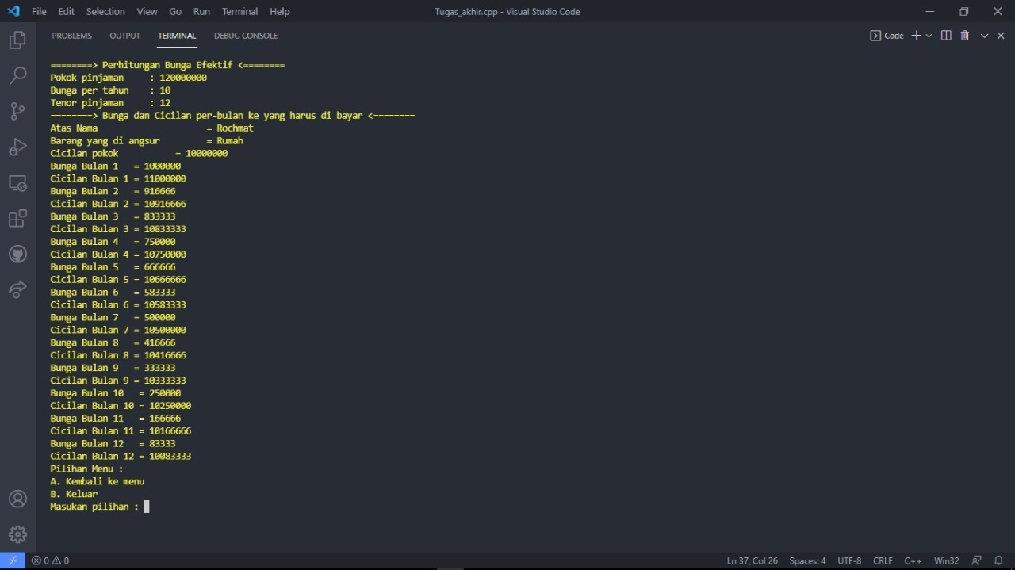

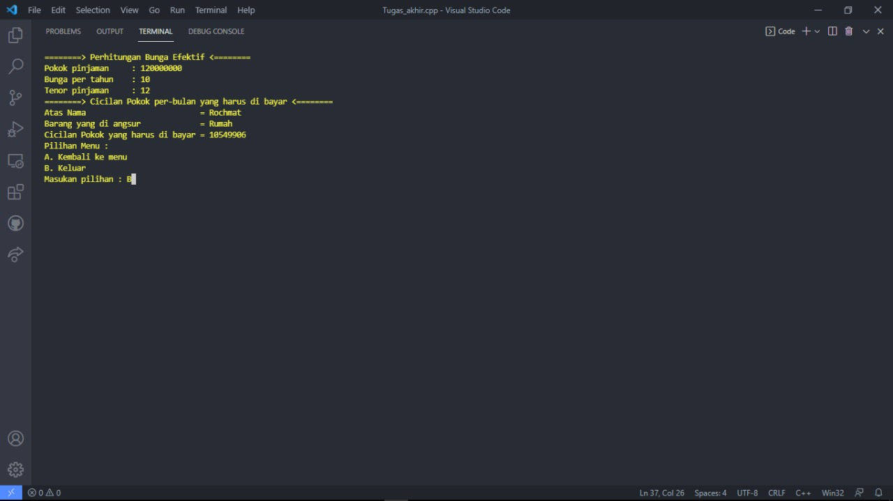

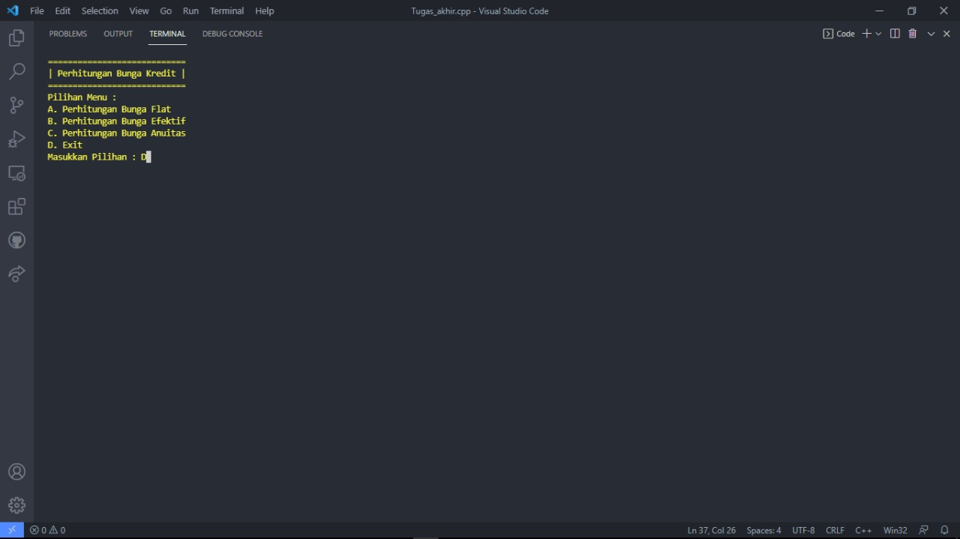

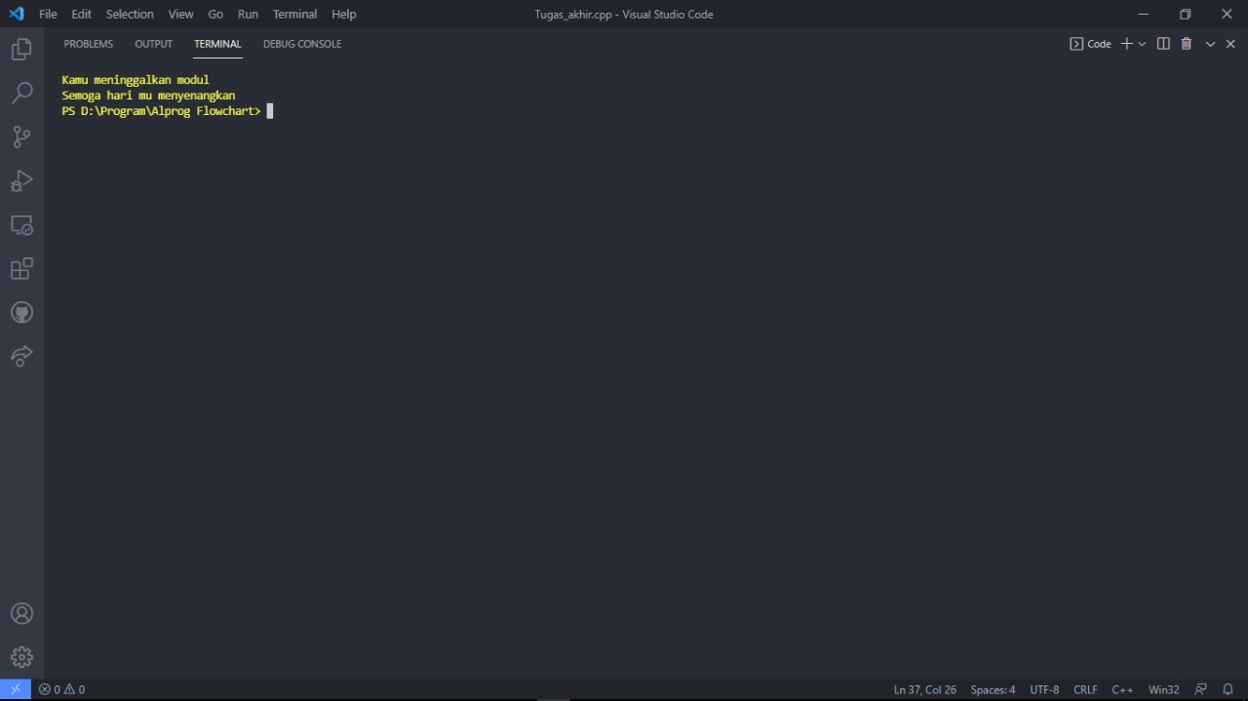

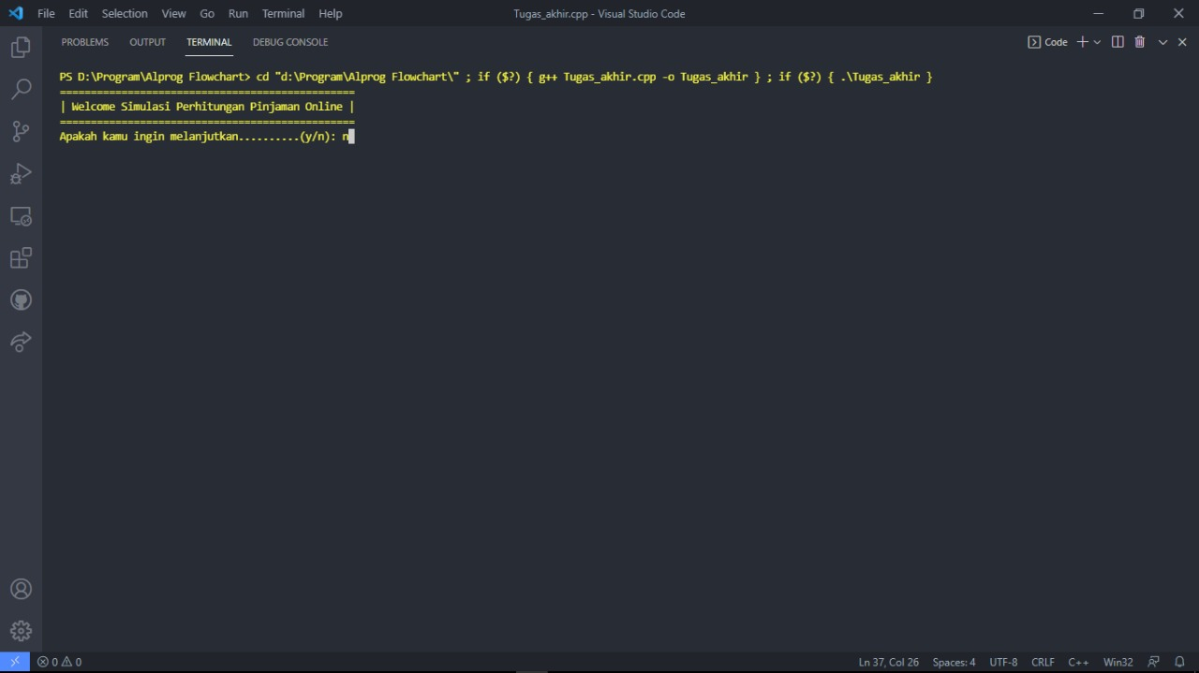

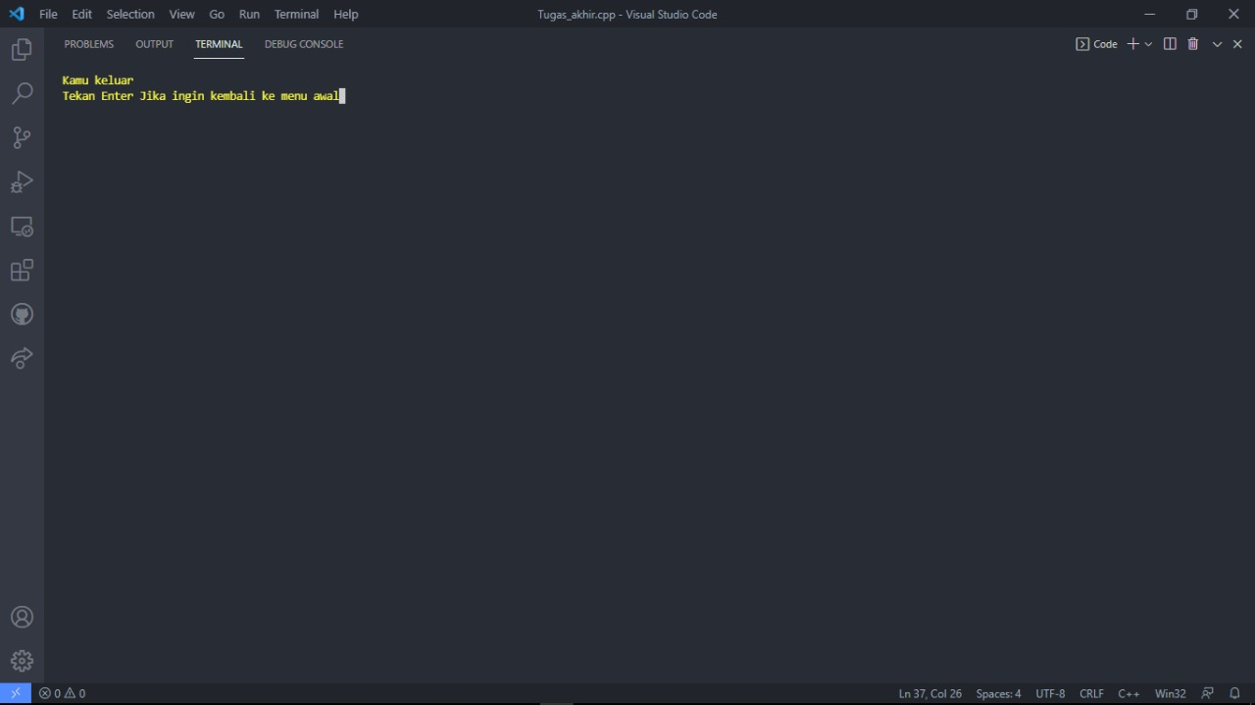

V. KODE LENGKAP PROGRAM FP

Kode codingan

